目次

1.疑似プロジェクトについて 2

1-1. 概要 2

1-2. Gitのインストール 2

1-3. Gitの設定 9

1-4. ローカルリポジトリ環境の構築 10

2. 実践編 13

2-1. 目標 13

2-2. ローカルの修正リソースを、リモートリポジトリへ反映する 13

2-3. リモートリポジトリの変更点を、ローカルに反映させる 16

3. トラブル編 20

3-1. 目標 20

3-1.5. トラブル時に必要な基礎知識 20

3-2. 修正したファイルを、修正前の状態に戻す 21

3-3. ステージング環境にあげたファイルを取り消す 22

3-4. コミットしたファイルを取り消す 23

3-5. pushしたファイルを取り消す 25

3-6. pullしたファイルを取り消す 27

4. 補足 – コマンドオプション集 28

4-1. git diff 28

4-1. git log 28

4-1. git checkout 28

4-1. git add 28

4-1. git commit 28

4-1. git pull 28

4-1. git push 28

4-1. git reset 28

4-1. git fetch 28

4-1. git merge 28

4-1. git rebase 29

4-1. git ls-remote 29

5. 補足 – エクセルの差分確認ツール 30

5-1. 目標 30

5-2. ツールの導入 30

1. はじめに

1-1. 概要

　以下の事項を実施

１．Githubから 資料ダウンロード方法

２．Trelloの運用ルール

2. Githubからの資料ダウンロード方法

2-1. Githubを開く

1. 下記URLにアクセスする

https://github.com/worktaro0001/CLibPrj

2. ブランチを確認する

3. Downloadsする（もしくはクローンする）

4. ダウンロードできていることを確認する

3. Trelloの運用ルール

3-1. 概要

　Trelloを使用するにあたって、最低限のルールを設ける。

1. カードの追加

　原則として、ルールは設けない。

ただし、[進行中]リストに追加・変更するカードについては、期限を原則としてつけることとする。

※ 例外として、常時行わなければいけない事については、期限は設けない。

（QA票の記載、用語一覧の記載等。。。）

5. 補足 – エクセルの差分確認ツール

5-1. 目標

① エクセルファイルにおける差分が確認できるようになる。

5-2. ツールの導入

1. 下記URLにアクセスする

<https://github.com/shibukk/git-xlsx-textconv/releases/tag/v1.0.0>

2. git-xlsx-textconv_windows_amd64.zip をダウンロードする

3. ダウンロードしたzipファイルを展開して、gitインストール時のフォルダに追加する

おそらく、C:\Program Files\Git\cmd フォルダがデフォルト（のはず）。

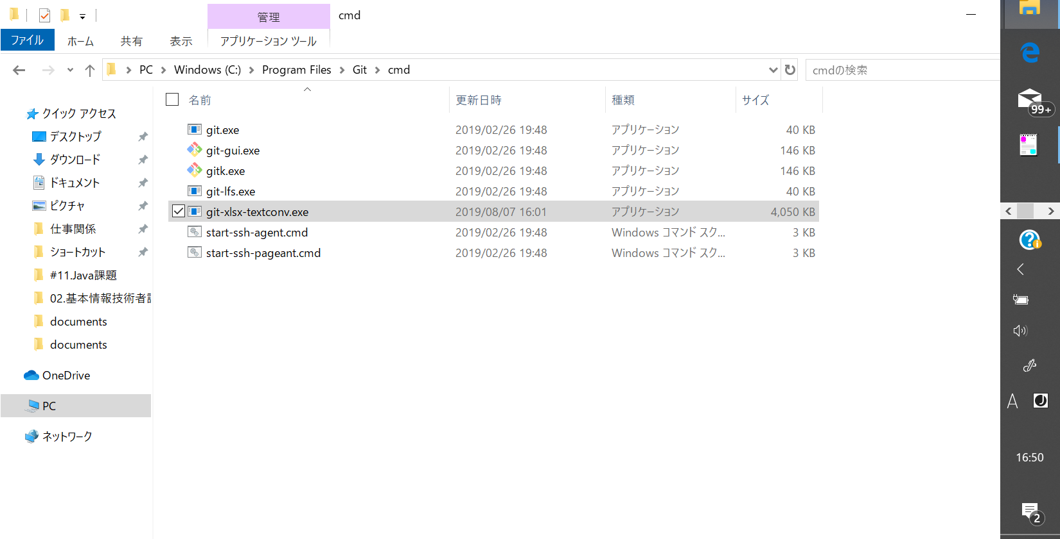

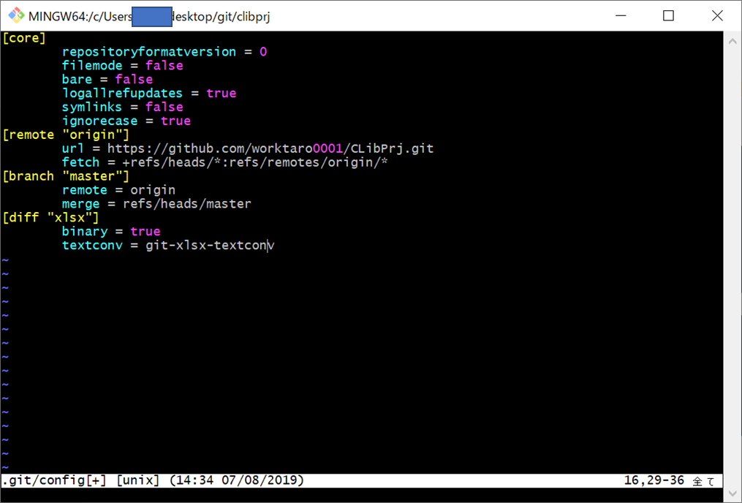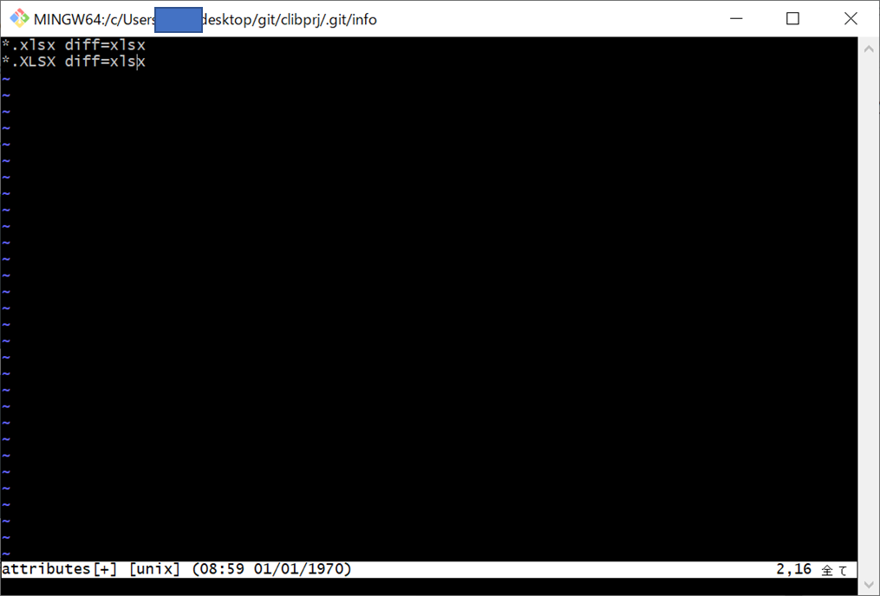4. .git/configファイルと、.git/info/attributesファイルを編集する

5. git diffで差分を確認する

左端の[～～]がシート名

差分のある文字は、色がついて表示される。

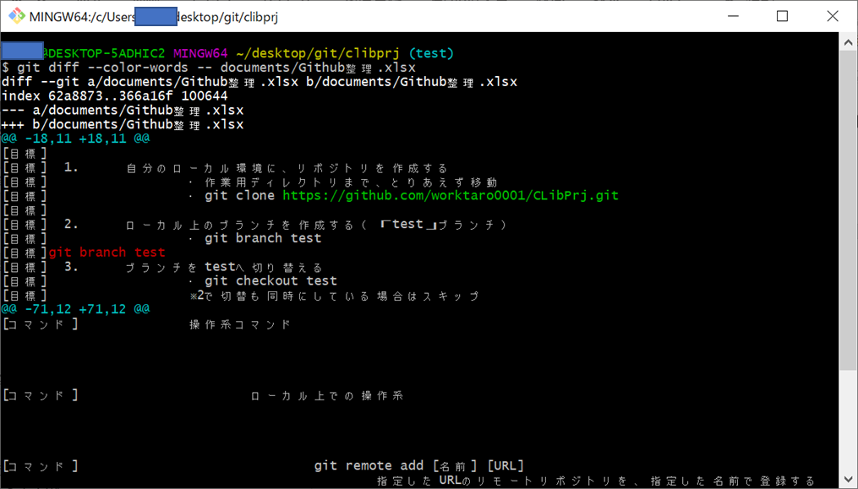※ウイルススキャンが走ると正常に動作しないため、ここだけ外すとか個別設定をする